A— ## Front matter title: “Отчёт по лабораторной работе №11”

subtitle: “Текстовый редактор emacs”

author: “СИБОМАНА Ламек”

## 0.1 Generic otions

lang: ru-RU toc-title: “Содержание”

## 0.2 Bibliography

bibliography: bib/cite.bib csl: pandoc/csl/gost-r-7-0-5-2008-numeric.csl

## 0.3 Pdf output format

toc: true # Table of contents toc-depth: 2 lof: true # List of figures lot: true # List of tables fontsize: 12pt linestretch: 1.5 papersize: a4 documentclass: scrreprt ## I18n polyglossia polyglossia-lang: name: russian options: - spelling=modern - babelshorthands=true polyglossia-otherlangs: name: english ## I18n babel babel-lang: russian babel-otherlangs: english ## Fonts mainfont: PT Serif romanfont: PT Serif sansfont: PT Sans monofont: PT Mono mainfontoptions: Ligatures=TeX romanfontoptions: Ligatures=TeX sansfontoptions: Ligatures=TeX,Scale=MatchLowercase monofontoptions: Scale=MatchLowercase,Scale=0.9 ## Biblatex biblatex: true biblio-style: “gost-numeric” biblatexoptions: - parentracker=true - backend=biber - hyperref=auto - language=auto - autolang=other* - citestyle=gost-numeric ## Pandoc-crossref LaTeX customization figureTitle: “Рис.” tableTitle: “Таблица” listingTitle: “Листинг” lofTitle: “Список иллюстраций” lotTitle: “Список таблиц” lolTitle: “Листинги” ## Misc options indent: true header-includes: -

# keep figures where there are in the text

## # keep figures where there are in the text

# 1 Цель работы

Получить практические навыки работы с редактором Emacs.

# 2 Задание

1. Выполнить основные команды emacs

# 3 Выполнение лабораторной работы

Для данной работы, мне надо был установить Emacs:

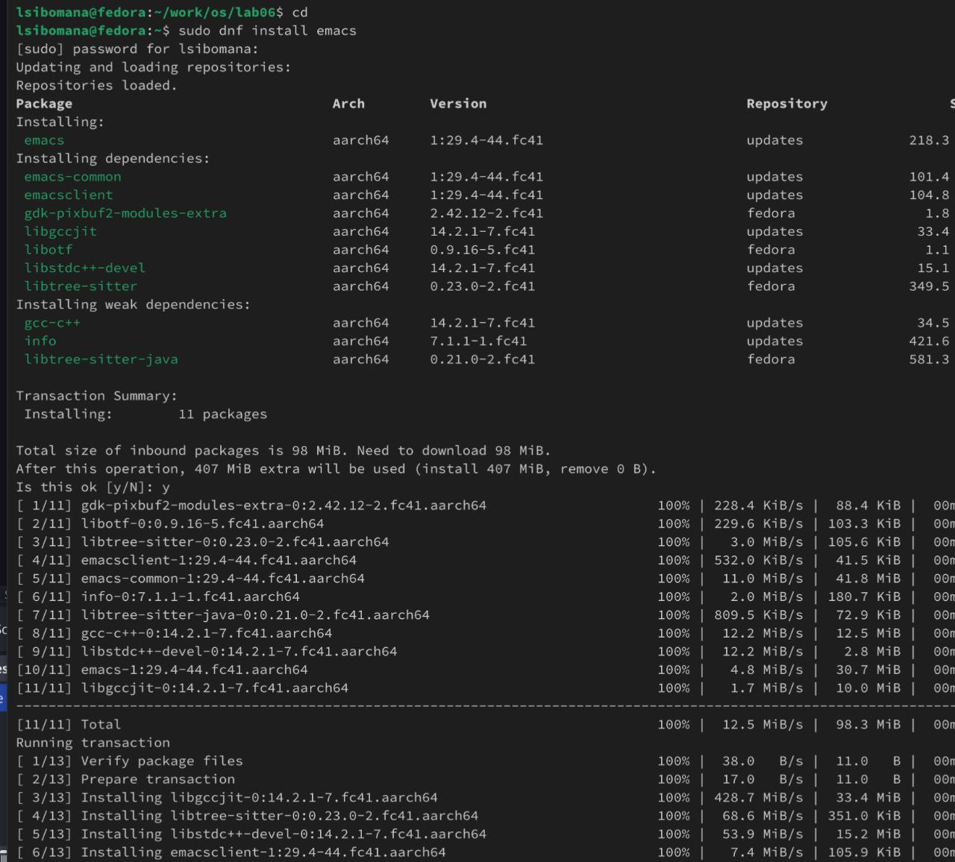

Figure 1: Установка Emacs

Выполнив Emacs в командной строке, я открыл текстовый редактор:

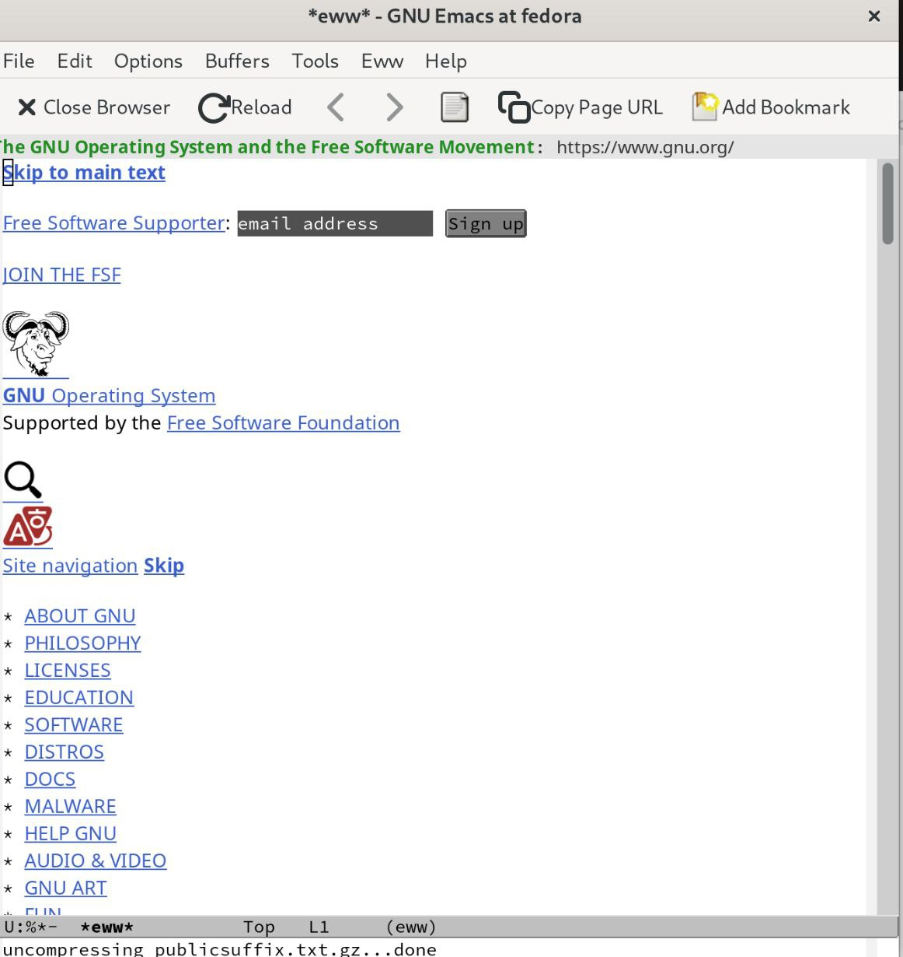

Figure 2: Emacs

С помощью комбинации Ctrl-x Ctrl-f, создал файл lab07.sh:

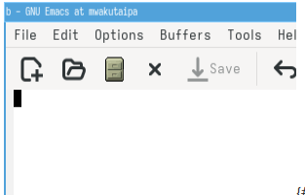

Figure 3: Созданный файл

Я написал некоторый текст в этом же файле (lab07.sh). После этого сохранил файл с помощью комбинации Ctrl-x Ctrl-s:

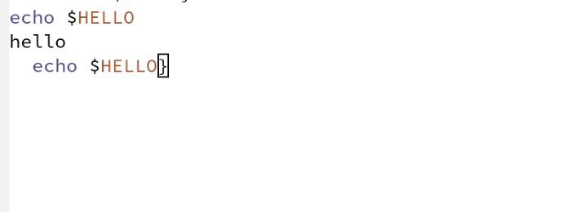

Figure 4: текст в lab07.sh

Одной командой вырезал целую строку (С-k):

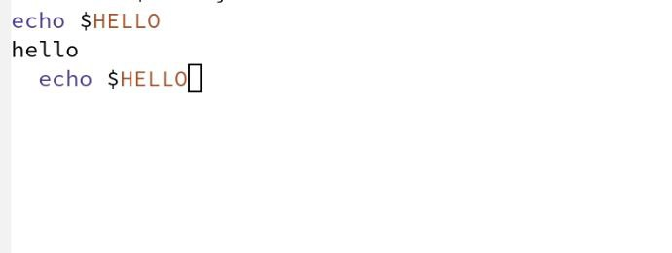

Figure 5: Вырезание строки

С помощью C-y вставил эту строку в конец файла:

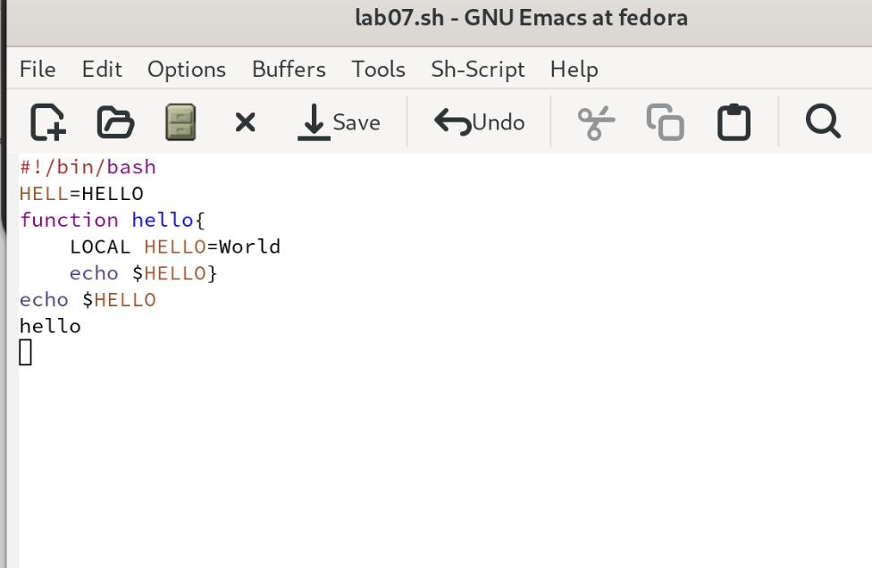

Figure 6: Перемешение строку в конец файла

Выделил область текста (C-space):

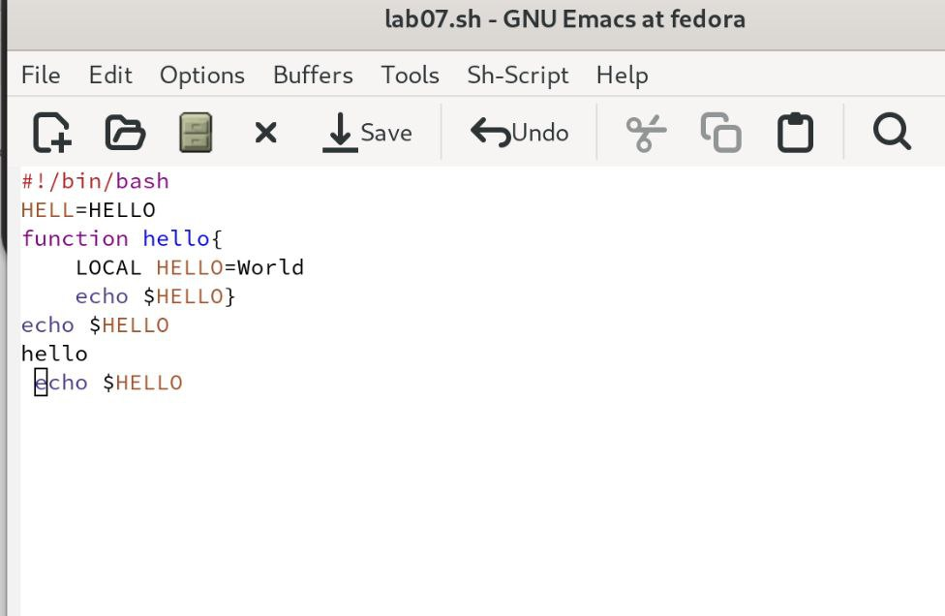

Figure 7: Выделенный текст

Скопировал область в буфер обмена (M-w) и вставил ее в конец файла:

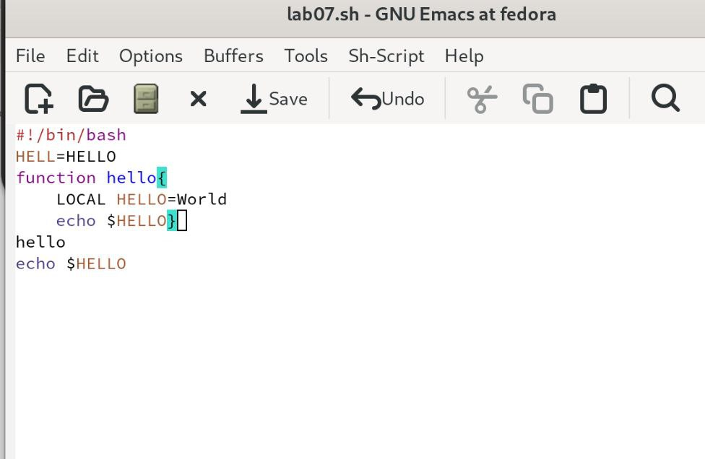

Figure 8: копирование и вставка

Выделил эту же область и на этот раз вырезал её (C-w):

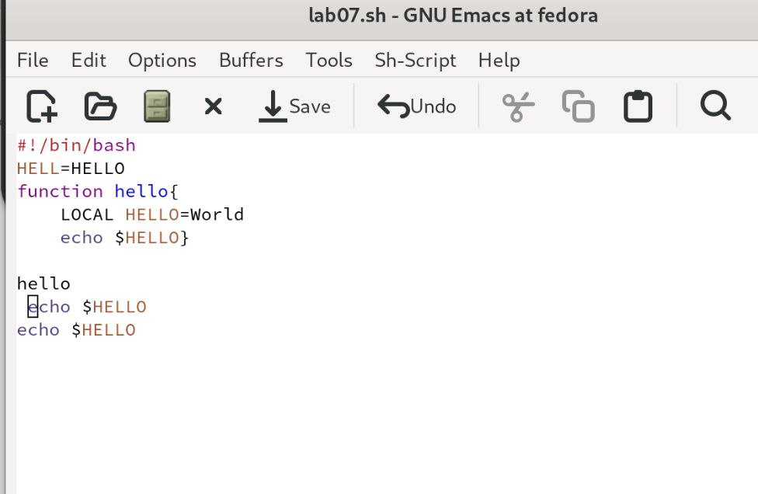

Figure 9: ВЫрезанная область

С помощью C-/ отменил последнее действие:

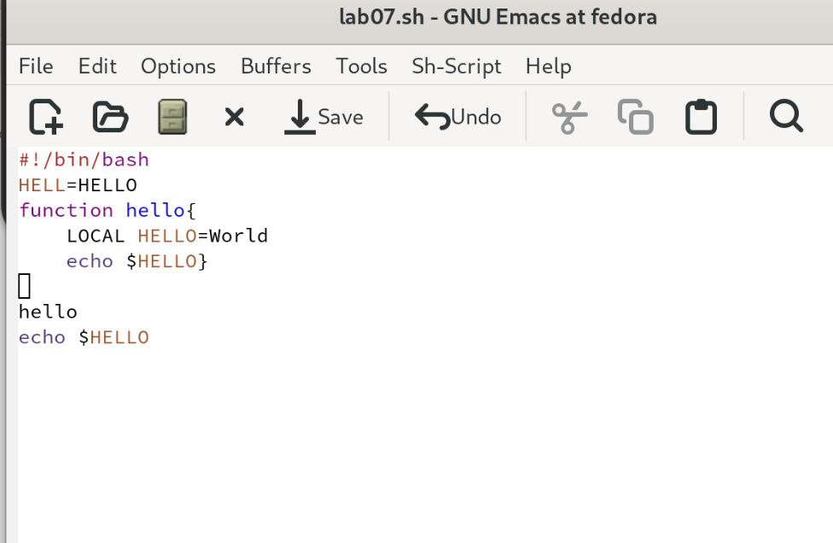

Figure 10: отмена действие

С помощью C-a переместил курсор в начало строки:

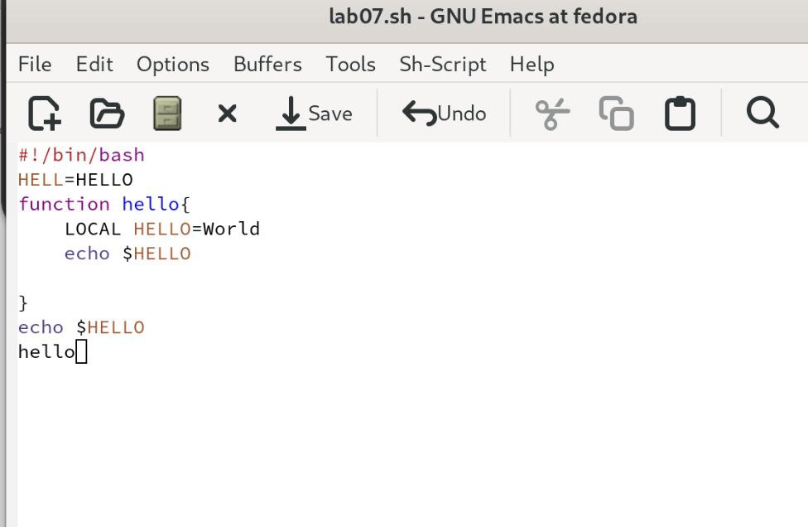

Figure 11: Перемещение курсор в начало строки

С помощью C-e переместил курсор в конец строки:



Figure 12: Перемещение курсор в конец строки

Переместил курсор в начало и конец буфера с помощью M-< и M-> соответственно:

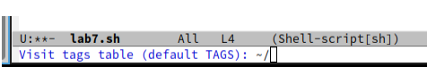

Figure 13: Перемешение курсор в буфере

Выводил список активных буферов на экран с помощью C-x C-b:

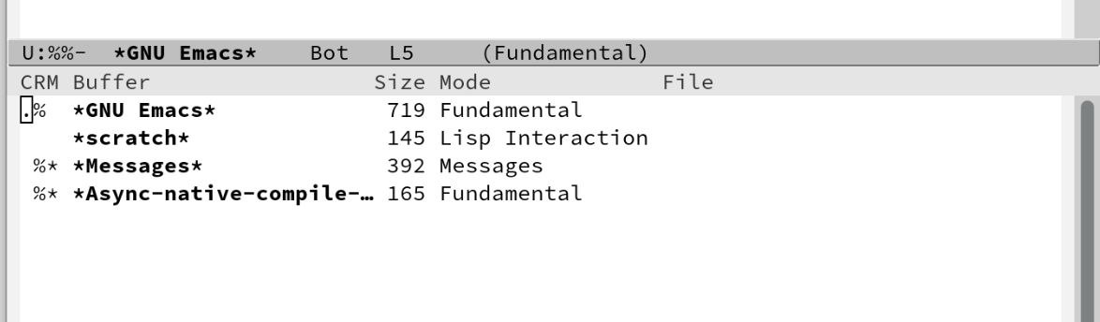

Figure 14: Активные буферы

С помощью C-x o переместился во вновь открытое окно со списком открытых буферов и переключился на другой буфер:

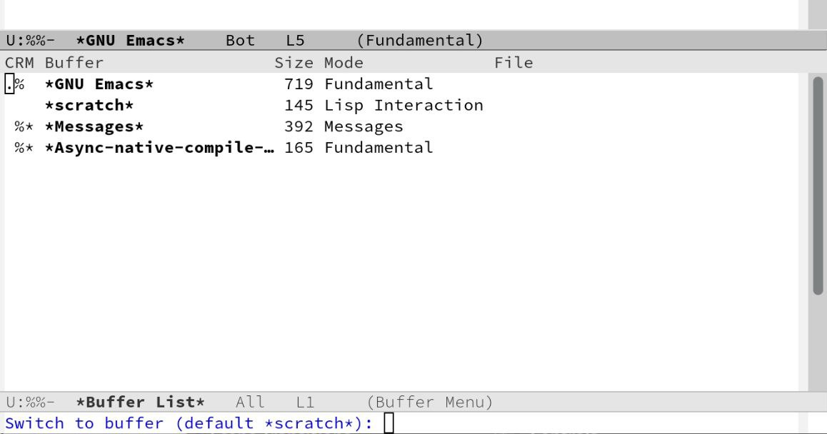

Figure 15: список открытых буферов

С помощью C-x 0 закрыл окно со списком открытых буферов:

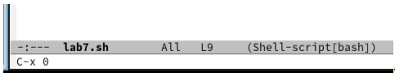

Figure 16: Закрытие окно

Без вывода списка буферов, я переключился между буферами:

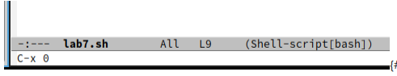

Figure 17: Переключение между буферами

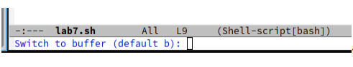

Figure 18: Новый буфер

Поделил фрейм на 4 части. Сначала я разделил фрейм на два окна по вертикали (C-x 3), а затем каждое из этих окон на две части по горизонтали (C-x 2):

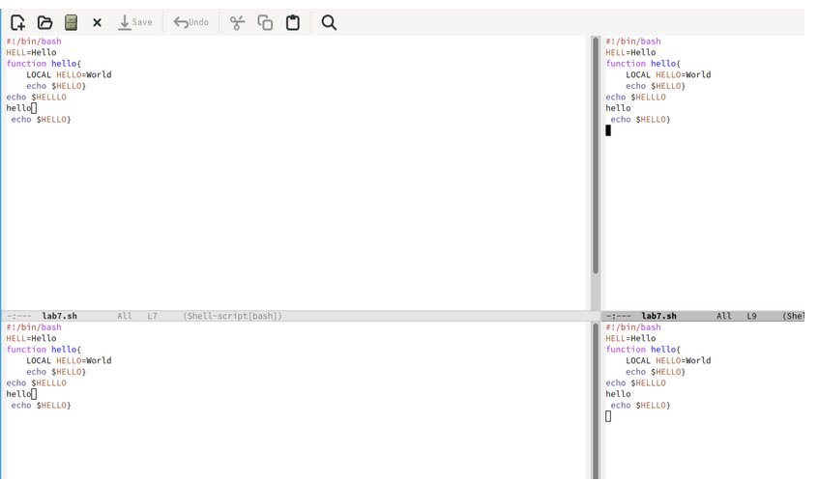

Figure 19: Фрейм разделённый на 4 окна

В каждом из четырёх созданных окон открыл новый буфер:

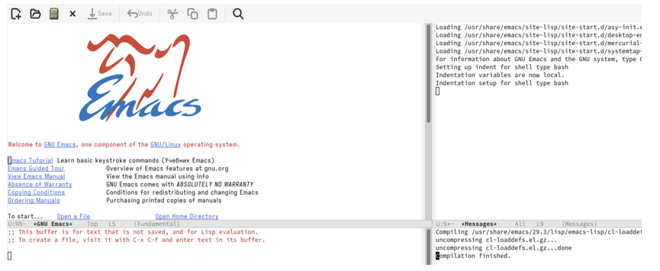

Figure 20: Новые буферы

Переключился в режим поиска (C-s) и искала Indent:

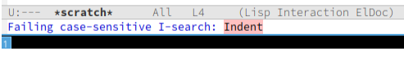

Figure 21: Режим поиска

Переключался между результатами поиска, нажимая C-s и вышёл из режима поиска, нажав C-g:

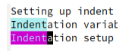

Figure 22: Переключение между результатами

Перешёл в режим поиска и замены (M-%), искал слово World, нажмал Enter, и заменил на Planet:

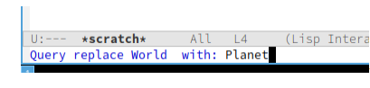

Figure 23: Режим поиска

Нажав M-s o, я использовал другой режим поиска. Он отличается от предыдущего тем, что выводит результаты поиска в новом окне:

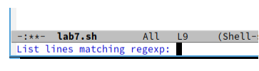

Figure 24: другой режим поиска

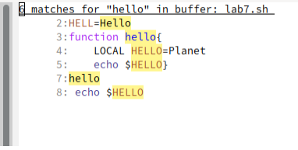

Figure 25: Результаты поиска

# 4 Выводы

При выполнение данной работы я получил практические навыки работы с Emacs.

# 5 Ответы на котрольные вопросы

1. Emacs — один из наиболее мощных и широко распространённых редакторов, используемых в мире UNIX. Написан на языке высокого уровня Lisp.
2. Большое разнообразие сложных комбинаций клавиш, которые необходимы для редактирования файла и в принципе для работа с Emacs.
3. Буфер - это объект в виде текста. Окно - это область, в которой отображен буфер.
4. Да, можно.
5. Emacs использует буферы с именами, начинающимися с пробела, для внутренних целей. Отчасти он обращается с буферами с такими именами особенным образом — например, по умолчанию в них не записывается информация для отмены изменений.
6. Ctrl + c, а потом | и Ctrl + c Ctrl + |
7. С помощью команды Ctrl + x 3 (по вертикали) и Ctrl + x 2 (по горизонтали).
8. Настройки emacs хранятся в файле . emacs, который хранится в домашней дирректории пользователя. Кроме этого файла есть ещё папка . emacs.
9. Выполняет функцию стереть, думаю можно переназначить.
10. Для меня удобнее был редактор Emacs, так как у него есть командая оболочка. А vi открывается в терминале, и выглядит своеобразно.